Atividade PDM
Aluno: Sérgio Diniz Correia

Services e Broadcastreceivers

Para o desenvolvimento desta atividade, foi seguido os passos descrito no documento proposto no grupo da disciplina.
A ferramenta de desenvolvimento utilizado foi a IDE Eclipse com a API Android 8, referente ao Android 2.2.

Projeto Services
Inicialmente criamos um projeto com as seguintes configurações:
- Nome do projeto Services.
- Nome do pacote br.com.k19.android.cap08
- O nome da activity deve ser mantido o padrão, MainActivity.

Na pasta res/layouts, criamos um arquivo do tipo Android xml com o nome main e introduzimos o seguinte código:
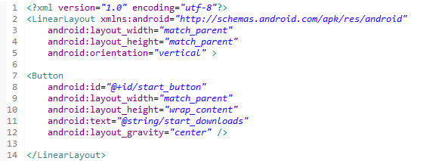
Figura 1 - Código no Arquivo main.
Vamos até o arquivo res/values/strings.xml e inserimos os valores:
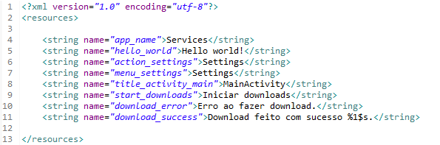
Figura 2 - Código do arquivo strings.xml

Agora, criamos uma classe Java na pasta src/br.com.k19.android.cap08 com o nome DownloadService com o seguinte código:

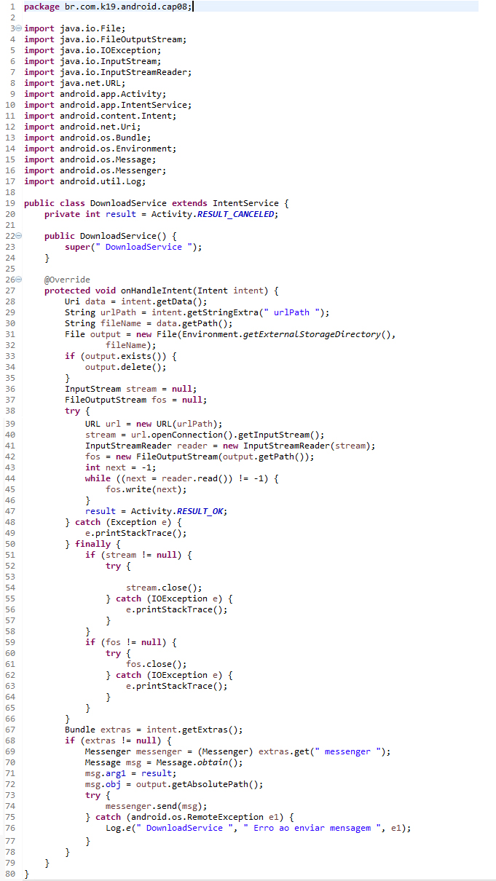
Figura 3 - Codigo Classe DownloadService

Ainda no mesmo pacote, vamos abrir o arquivo MainActivity.java e vamos modificar para o seguinte estado:
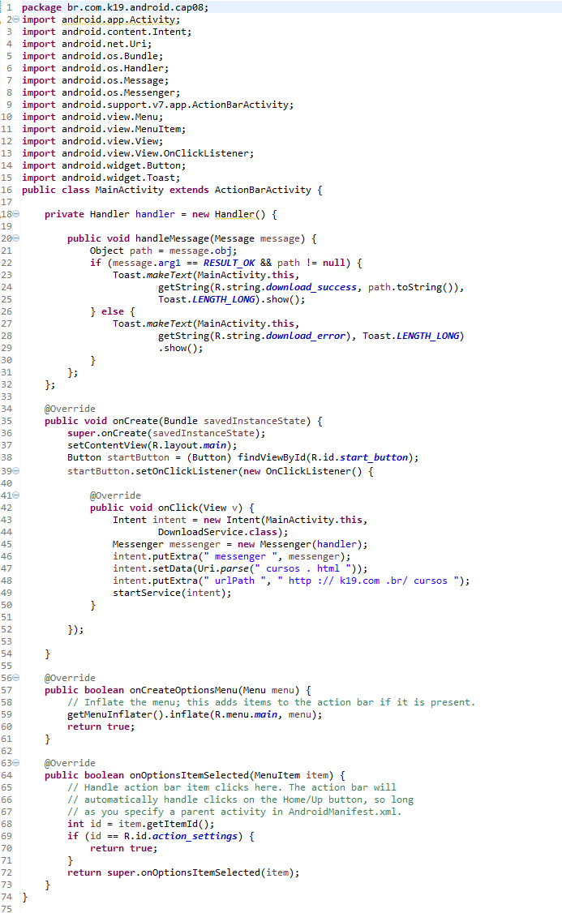
Figura 4 - Codigo MainActivity
Agora tudo pronto, podemos salvar tudo e executar o projeto, será apresentado uma tela com um botão. Clique no botão para realizar o download.
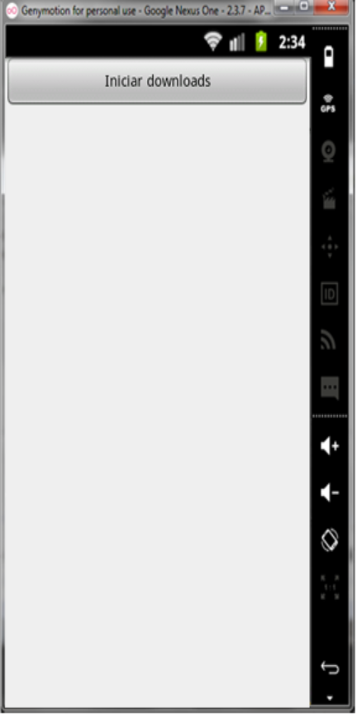
Figura 5 - Tela Inicial Projeto Services

Projeto Reveiver
Inicialmente criamos um projeto com as seguintes configurações:
- Nome do projeto Reveiver.
- Nome do pacote br.com.k19.android.cap08_02.
- O nome da activity deve ser mantido o padrão, MainActivity.
Agora, criamos uma classe Java na pasta src/br.com.k19.android.cap08_02 com o nome PhoneReceiver com o seguinte código:
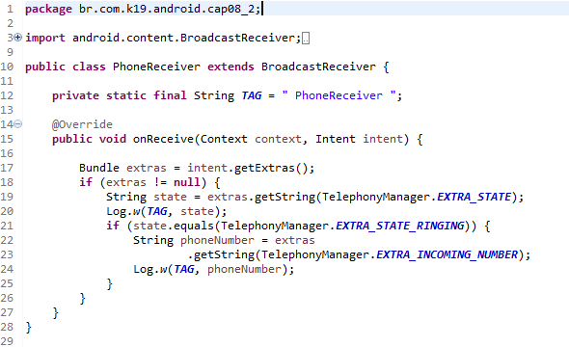
Figura 6 - Código classe PhoneReceiver

Vamos editar o arquivo AndroidManifest.xml:
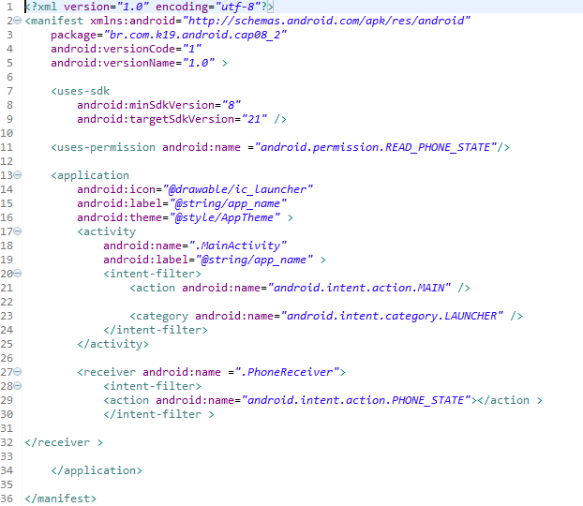
Figura 7 - Arquivo AndroidManifest.xml

Com tudo pronto, executamos nosso projeto Reveiver. Para teste, devemos fazer uma ligação no emulador do android, para fazer isso, vamos mudar a perspectiva para DDMS:
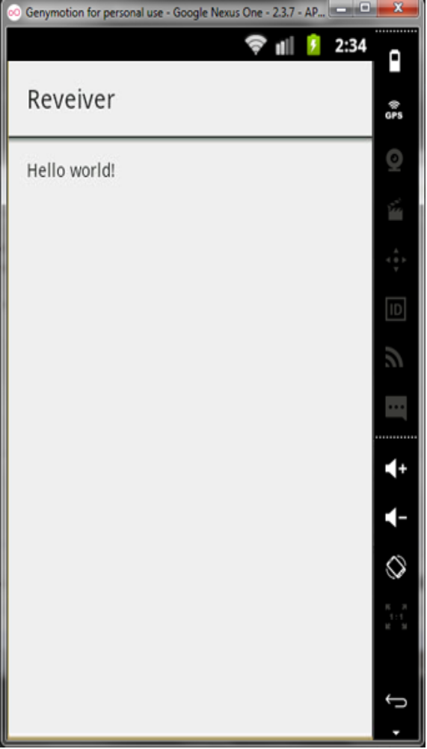
Figura 8 - Tela Inicial Projeto Reveiver
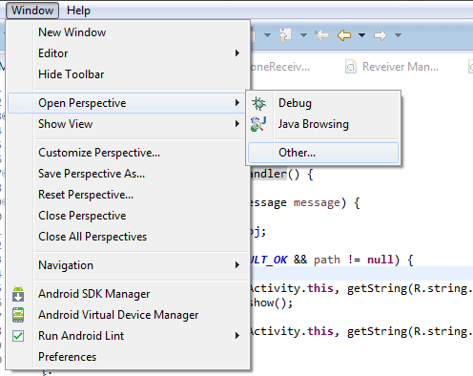
Figura 9 - DDMS

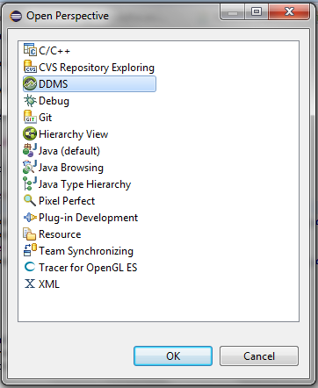
Figura 10 – DDMS

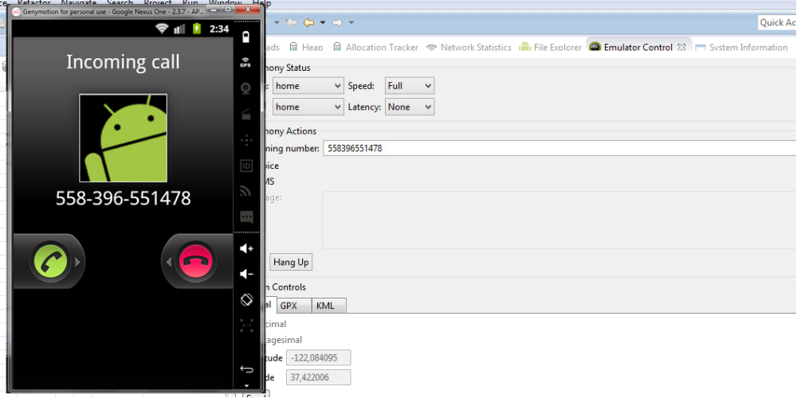
Figura 11 - Testando Ligação

